|  |  |
| --- | --- |
| **Великосельский вестник** | **№ 33 от 16.12.2020**    **Учредитель газеты:**  **Совет депутатов Великосельского сельского поселения** |

**Информация о публичных слушаниях по проекту решения Совета депутатов Великосельского сельского поселения «О проекте изменений в Устав Великосельского сельского поселения»**

15 декабря 2020 года в 15.00 в помещении Администрации Великосельского сельского поселения состоялись публичные слушания по проекту решения Совета депутатов Великосельского сельского поселения «О проекте изменений в Устав Великосельского сельского поселения».

Замечаний и предложений по проекту решения Совета депутатов Великосельского сельского поселения «О проекте изменений в Устав Великосельского сельского поселения» не поступило.

Заинтересованные лица могут ознакомиться с протоколом публичных слушаний по адресу: Администрация Великосельского сельского поселения д. Сусолово д. 5».

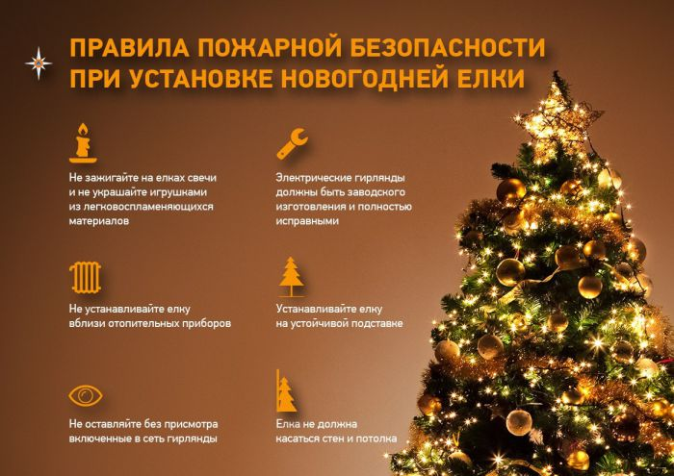

|  |  |  |
| --- | --- | --- |
| Великосельский вестник | Адрес редакции-издателя: 175231  д. Сусолово д. 5,  Старорусского района  Новгородской области  E-mail: velikoe.selo@yandex.ru  Главный редактор О.А. Петрова  Телефон: 72-184  Факс: 72-184 | Номер газеты подписан к печати  16.12.2020 в 16.00 часов    Тираж 21 экземпляров  Материалы этого выпуска публикуются бесплатно |